Załącznik nr 1

Opis przedmiotu zamówienia - deskorolka terapeutyczna – 1 szt.:

Oferuję:
Model/typ
Producent/kraj

Lp. | Wymagania: | Parametry i warunki zaoferowane przez Wykonawcę potwierdzające wymagania Zamawiającego (należy uzupełnić wszystkie wymagane pola podając parametry oferowanego produktu lub wpisać tak/nie)
1. | Wymiar siedziska (+/-5%): 50 x 30 x 8 cm
2. | Waga (+/-5%): 2,5 kg
3. | Wykonanie: stal, sklejka, skaj, materiał tapicerski
4. | Przeznaczenie: diagnoza i terapia integracji sensorycznej
5. | Przykładowe rozwiązanie: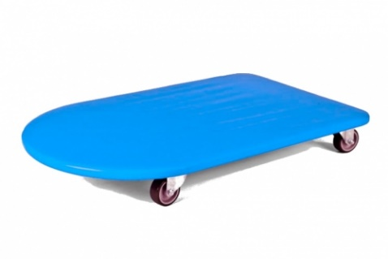

Formularz należy podpisać
kwalifikowanym podpisem elektronicznym
podpisy osób/-y uprawnionych/-ej

